大数据思维对构建能源-经济-环境（3E）大数据平台的启示
邱立新 李筱翔
（青岛科技大学经济与管理学院,青岛266061）
摘要：在物联网、云计算、社交网络以及多种传感器广泛使用的背景下，非结构化数据呈现出数量庞大，种类众多，时效性强、重要性凸显等特征^{[1]}，如何获取、分析、处理、应用这些数据是目前研究的重点。本文以大数据应用技术和能源-经济-环境协调发展理论为基础，融合大数据和能源-经济-环境三位一体两种思维，提出能源-经济-环境（3E）大数据平台的框架构想和运营模式，为大数据背景下分析能源、经济、环境复杂系统，挖掘大数据背后所隐藏的关联规则，将不规则、散乱的数据变成政府、企业、研究机构等各类组织的信息资源提供数据支撑、工具支撑、方法论支撑等研究平台。
关键词：大数据，Hadoop技术，能源-经济-环境，大数据平台
中图分类号:C0 文献标识码:A 文章编号:
The inspiration of large data thinking to the construction of the energy, economy ,environment (3E) large data platform
Qiu Lixin, Li Xiaoxiang
(School of Economics &Management, Qingdao University of Science &Technology, Qingdao 266061, China)
Abstract：At the background of the Internet of things, cloud computing, social networks, and the wide use of various sensors, unstructured data is characterized by some features such as large numbers, many kinds, strong timeliness, prominence of importance and so on. The focus of current research is how to obtain, analyze , deal with and apply these data. Based on the large data application technology and the energy, economy ,environment coordinated development theory, by merging two thinking models of the big data and the energy, economy ,environment trinity, this paper proposes the architecture pattern and operation model of the energy, economy ,environment (3E) large data platform. At the background of big data , it also analyzes the complex system of energy, economy and environment, mines association rules hidden behind big data and makes the irregular and scattered data into the government, enterprises, research institutions and other organizations of the information resources, which provide them with data support ,support tools and methodology support research platform.
Keywords:big data; Hadoop technology; Energy Economy Environment; big data platform
1 引言
在整个人类文明发展历程中所获得的全部数据，有90%是在最近2年内产生的，到2020年，全世界所产生的数据规模将是2009 年的44 倍^{[2]}。根据国际数据公司IDC监测，人类产生的数据量是呈指数级增长，几乎每2年翻一番，2020年全球数据数量将达到40ZB^{[1]}。人类积攒的数据在互联网、金融、商业、医疗、能源、经济、环境等众多领域不断增长和积累。互联网搜索引擎每天处理数万TB的数据，遍布世界各地数以万计的商店每天进行上亿笔收益，医疗行业每天的医疗记录和病人资料，能源行业每天以亿为单位的能源消耗，气候现象的瞬息万变，各省市经济发展都产生大量的数据资源。数据资源呈爆炸式增长并得到广泛应用，尤其是近年来环境污染问题的加剧，能源-经济-环境数据的大量出现，使得人们关注的焦点从关注生存转向关注生活，人们不仅希望可以提炼这些数据的价值，更希望能够找到对政府决策提供有效支持的更深层次的规律。以模型的方式将这些数据信息转换成有组织的数据知识，再将分析模型应用到现实生活，使得大数据从单一的技术概念逐渐转化为新的要素和新的战略，从而为国家经济发展战略提供依据，提高能源利用效率，保护环境，实现经济的绿色发展。因此当前研究的重点就是找到能源-经济-环境三者协调发展的新方式，理解能源-经济-环境数据的本质，更好的挖掘数据的潜能和优势，将数量型的数据转换成为政府、社会组织以及个人所用的可视化数据，从而提高能源利用效率，优化政策实施方案。在此背景下，本文从大数据的关键技术和目前大数据的应用案例入手，归纳概括目前能源-经济-环境（3E）系统研究现状和已有的大数据平台，在大数据思维的影响下和3E系统协调发展的趋势下，探索建立能源-经济-环境（3E）大数据平台的重要性，提出能源-经济-环境（3E）大数据平台的框架结构和运营模式，为3E系统深化研究与各领域应用提供支撑平台。
2 大数据的概念、特征及关键技术
2.1 大数据的基本概念和特征
目前关于大数据的基本概念社会各界还没有形成统一的、系统化的描述。在梳理相关文献的基础上，总结大数据的基本概念是：大数据是结构复杂的数据集，包括那些没有数据结构或者无法找到数据之间因果关系的大规模数据，但是这些数据是具备挖掘价值的数据集。然而，目前传统的数据处理方法已经无法对这些非结构化数据进行实时有效的分析和处理，需要新的数据处理模式才能够挖掘这些数据资产的价值^{[3]}。
对于大数据的基本特征目前已经达成共识，普遍认为大数据具有四V特征，即数据规模大( Volume) ，数据种类多( Variety) ，数据处理速度快( Velocity) ，数据价值密度低( Value) 这四个基本特征^{[1][4]}。正是有了这些特征，使得大数据与传统的数据概念产生了本质的区别。传统的数据概念认为大数据就是“海量数据”，但其实二者完全不同，“海量数据”只强调数据的量大而且广，而大数据描述的不仅仅是数据的量，它更强调数据的复杂形式、数据的快速处理速度以及对数据的采集、分析、挖掘和存储的能力，最终的目的是从复杂的信息中获得有价值信息的能力^{[1]}。
大数据的思维是将各种数据资源从简单的处理对象转变为生产的基础要素，从大量多源、多态、异构数据中快速提炼深层知识并发挥其实用价值，成为复杂系统经济性与可靠性的重要保障技术。两种思维融合构建的“3E”大数据平台，可以从大数据的角度分析能源、经济、环境复杂系统，挖掘大数据背后所隐藏的关联规则，将不规则、散乱的数据变成政府、企业、研究机构等各类组织的信息资源和高端智库，为政府能源环境政策制定提供决策支撑，为企业节能减排系统优化提供技术支持，为研究机构和个人进行3E分析提供数据支撑、工具支撑、方法论支撑等研究平台。
2.2 大数据的关键技术
大数据是继云计算、物联网之后IT产业又一次颠覆性的技术变革。目前出现的大数据平台多以Hadoop技术为核心，并且在物联网、金融、运营商等行业得到了广泛的应用^{[5]}。Hadoop技术是由Apache软件基金在JAVA语言的基础上开发的,该技术是一种开源计算平台，可以为用户提供系统底层透明的分布式基础架构，Hadoop技术跨平台特性良好，可以在大量计算机集群中部署^{[6]}。
Hadoop技术的出现弥补了传统数据仓库的缺陷。传统的数据仓库是以数据块来存储数据，当存储的数据越多时，数据块就多，占用的数据空间就越大，查询数据就需要跨越数据块；而Hadoop技术是开源云平台处理框架，是以集群的硬件设施为基础，以透明的方式为应用程序提供一组可靠稳定的接口服务和数据服务，可以将应用程序分为很多小单元，每个单元又可以以集群点为基础实现重复执行或者单一执行，最重要的是Hadoop技术可以提供分布式存储，保障数据的安全性和高效性^{[6]}。
Hadoop有两个重要的核心部分：分布式文件系统HDFS(Hadoop Distributed File System) 和并行计算模型MapReduce，能够对失败的节点实行自动处理^{[6][7]}。HDFS是分布式文件系统的简称，它的特点就是高容错性，访问应用程序的数据可以提供高吞吐量，特别适合于那些有着超大数据集的应用程序。而MapReduce是一种编程模型，他实现的是指定一个MAP（映射）函数，把一组键值对映射成一组新的键值对，指定并发的Reduce（归约）函数，适用于数据集超过1TB的大规模数据集的并行运算。HDFS实现了对海量数据的存储功能，而MapReduce实现了对海量数据的计算功能^{[8][9]}。
Hadoop可以实现对大量数据的分布式处理，是因为它具有五个基本特征：①高可靠性，Hadoop是按位来存储数据，数据处理能力非常高；②高扩展性，Hadoop在可用的计算机集群间分配数据并完成计算机分配的任务，这些集群又可以方便快捷地扩展到数以千计的节点中；③高效性，Hadoop处理信息的速度非常快，能够在保证各节点动态平衡的基础上在各节点之间动态地移动数据；④高容错性，Hadoop可以将数据自动的保存为多个副本，并且可以重新分配失败的任务；⑤低成本，hadoop是开源数据平台，相比传统数据仓库等数据集成本大大降低。^{[10-12]}
3 大数据应用领域及大数据平台应用现状
大数据颠覆性技术的到来必将影响市场商业模式的变革和政府治理社会理念的调整。当前，大数据的应用领域大体分为四类：一是互联网、政府领域，该领域应用范围广，融入程度深；二是金融、医疗健康领域，该领域的信息安全问题值得关注；三是农业领域，该领域大数据的融合度比较低，推动产业转型升级的新业态还未出现；四是餐饮、批发零售领域，大数据在该领域的发展程度较低。目前已有的大数据平台多以政府与企业建设为主导，以能源环境应用领域为主流。
3.1 目前已有的大数据平台工程
3.1.1 风力发电装备工程
这是由金风科技公司提出建立的大数据助力绿色能源发展的装备制造工程，它处理的数据主要是工业大数据。工业大数据主要有多种类非结构化工程数据、过程与BOM图数据、高端装备检测时序数据，工业大数据代表的是高端制造业，大数据呈现“多模态、通量高、联系强”的特性。该工程建设的目的是实现风电装备全生命周期的绿色生产和绿色管理。
3.1.2 环保云建设工程
环保云建设工程是借助“国家环境信息与统计能力建设”项目，力图打造成覆盖省、市、县三级环保机构的环保业务网络。以实现大气环境监控与预警预报、水环境监控与预警预报、数据分析与决策支持、数据共享与发布等功能。该工程建设的目的是实现智慧环保。
3.1.3 生态环境大数据平台工程
生态环境大数据平台工程以改善环境质量为核心，以实现生态环境数据管理集中化、监管执法精细化、环境治理决策科学化、环保公众服务惠民化为目标。力图实现企业自律自证，实现绿色生产，建设绿色供应链；同时提高政府的办事能力，向服务型政府转变，更好地服务于广大民众。
3.1.4 水环境安全预警溯源网工程
水环境安全预警溯源网工程是基于水质指纹的污染预警溯源技术建立的，用于监控网络、数据共享和公共服务，水环境安全预警溯源网工程依托污染源一证式管理、污染源头监控、水环境容量分析、环境信息公开等技术为基础，为水资源保护和环境安全提供更多精准化服务。
3.1.5 智能电网工程
国家电网公司融合传感监测、信息通讯、计算机、数据分析与挖掘技术，通过各种方法和渠道获得电力大数据；利用因果分析、统计分析、行为分析、智能分析、数学模型以及计算公式等手段来挖掘数据价值，以实现智能预测预警、高精准调度、个性化服务、灾害预警、故障诊断、突发事件应对为目的^{[3]}。
综上所述，各地政府高度重视关系国计民生发展的能源、环境领域，相继建立了能源、环境领域的大数据平台。然而，能源、经济、环境三者之间存在着相互影响、相互制约的内在联系，是一个全球性、跨区域、多学科、多领域的复杂系统，单一领域的大数据平台难以支撑“3E”协调发展的相关研究，需要构建能源-经济-环境大数据平台，应用大数据技术深度挖掘“3E”各领域的关联规则和潜在的价值，为政府、企业、研究机构和个人提供决策支撑、数据支撑、方法和技术支撑。
3.2 生态环境大数据平台的建设和运营模式
3.2.1 生态环境大数据平台框架
生态环境大数据平台以生态环境数据管理集中化、生态环境业务管理协同化、生态环境管理业务协同化、生态环境综合决策科学化为建设目标，总体框架包含“一云、一网、两支撑；协同、融合、一中心”。生态环境大数据平台框架如图1所示：
“一云、一网、两支撑”：基于现有的环境监测机制，建设布局合理、功能完善、涵盖大气、水、噪声、主要污染源等多要素的生态环境“大监测”网络。建设环保云平台，扩建计算、存储、网络和安全资源池。
“协同、融合、一中心”：大数据管理平台提供从大数据的多源采集、数据组织梳理、大数据的计算分析到数据可视化和数据应用等能力支撑。大数据分析平台提供数据挖掘等大数据分析工具，展开数据挖掘、数据分析等业务应用的建设，能快速构建系统并提供可靠的决策辅助信息。
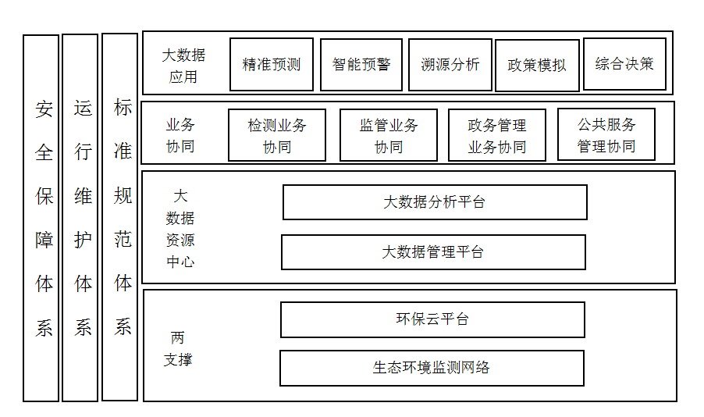
图1：生态环境大数据平台架构图
3.2.2 生态环境大数据平台的建设运营模式
生态环境大数据平台建设运营模式按照“一数据一平台、一平台一公司、一公司一模式、一模式一龙头”的思想，通过公开招标投标选择项目建设和运营管理企业。提出了三种模式：
模式一：政府直接采购。即政府出资对项目进行设计、招标、建设和运营维护。
将项目的建设和运营分开，政府与多个企业签订合同，并由不同的企业建设和运营，政府负责监督，最终建设的所有设备都归政府所有，最终由运营公司投入运营。
模式二：政府购买服务。即第三方公司进行开发、建设、运营和维护，政府通过购买服务的方式向第三方支付费用。
对于需要新建的物联网设备，由运营公司统一建设、运营，并提供应用和数据服务，形成完整的一体化物联网运营服务体系。政府通过购买服务方式向第三方运营机构购买相应服务。大数据平台建设及其他大数据应用仍采用政府采购招标方式。
模式三：PPP建设模式。即政府发起，引入社会资本，成立SPV（Special Purpose Vehicle）公司，共同对项目进行建设、运营和维护。
由政府和社会资本对于可实施PPP模式的项目成立SPV或多个SPV公司，作为整体项目的运作主体，实施该项目下子项目的开展，对于不适宜采用PPP模式的项目仍采用政府采购模式实施。
到2016年，生态环境大数据平台基本完成数据集成整合、基础设施建设和试点引用工作，为深入开展大数据应用奠定了基础。2017年是生态环境大数据平台的强基之年，初步形成了“数据-模型-计算”一体化的大数据应用模式，显现了大数据的应用效能，为其他大数据平台的建设提供了可借鉴的经验。

4 能源-经济-环境(3E)大数据平台的架构和关键技术
能源-经济-环境(3E)大数据平台构建融合了大数据思维和能源-经济-环境三位一体协调发展思维。该平台旨在通过整合政府、企业、社会各类信息资源，运用多学科理论和方法，以及互联网、云计算、智能工程、数据挖掘等先进技术，构建一个对宏观经济发展、宏观政策制定、能源供需关系、资源利用效率、环境影响评估、3E关系辨析、政策模拟仿真等进行分析研究，同时实现数据整合共享、客户决策支持、分析预测预警等功能的智能化网络化平台。3E大数据平台架构主要分为四个层次（图2所示）。物理层的主要功能是为数据端设备之间的数据通信提供传输媒体及互连设备，为数据传输提供可靠的环境^{[13]}。产生层的主要功能是对数据的采集和收集，以及对数据的加密、存储等；应用层的主要功能是指对采集的数据进行处理，如对数据的分析挖掘、共享、交互、可视化等；交互层的主要功能是接收、识别来自客户的服务需求，并将需求传递给应用层，之后再将应用层的分析处理结果交付给客户，完成平台与客户之间的交流。其中产生层和应用层是平台的核心，本文仅对这两个层次的基本运行原理和建设的关键技术进行说明，其它层次不再累述。
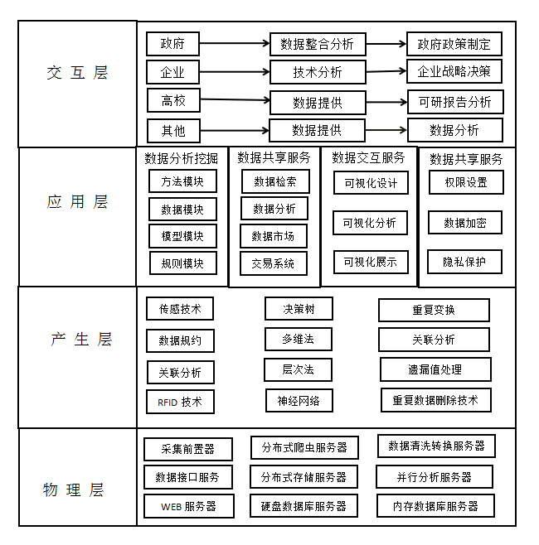
图2:3E大数据平台框架图

4.1 能源-经济-环境（3E）大数据平台的产生层
3E大数据平台产生层的主要功能是数据采集和接收。由于大数据具有数据量庞大、多为非结构或半结构化数据、来源分散等特点，平台采用P2P式分布式存储方式和P2P网络拓扑结构对3E大数据进行存储。P2P网络是一种新型的分布式体系结构，是构建在现有物理网络之上的，可以实现系统中两个节点间的任意通信的逻辑网络。P2P网络拓扑结构中节点的全局节点尺寸随着系统规模的增大而线性增加，节点之间直接通信，不需要中间节点转发，通信效率高。^{[14-16]}
产生层涉及到的关键技术是数据采集技术，主要是利用各种传感器及终端，采集反映物理世界、市场经济与人类行为等现象的静态以及动态的异构数据，送到临时中间层后进行筛选、整理、转化、集成，最后加载到数据仓库或者数据集群^{[17]}。当前，数据结构也已经从结构化数据向半结构化与非结构化数据转移，采集难度增大。常用的技术有传感技术和RFID技术。

4.2 能源-经济-环境（3E）大数据平台的应用层
3E大数据平台应用层的主要功能包括数据分析和数据挖掘，由两个功能模块来实现。第一个模块系统运作是基于系统化、结构化的数据，技术、模型相对成熟，主要是运用相应的模型、算法对整理好的、结构化的数据进行常规的数据分析；第二个模块是对半结构化和非结构化的数据进行数据挖掘，首先进入大数据的计算层，采用并行计算模式，如批处理、流式计算、图计算、迭代计算、查询分析、内存计算等^{[18]}，对数据进行的预处理，清除数字拼写错误、不合法空值、命名错误等内容；其次进入大数据分析算法层，利用综合分析算法。如社会网络分析、图像处理、自然语言处理、媒体分析检索、web信息挖掘检索等，对数据进行规范化处理^{[19][20]}，将其转换为可以使用的规范化数据。
应用层涉及到的关键的技术：①数据存储和管理技术，主要利用数据库对数据进行存储，目前已经流行的有基于关系型的数据库、基于关键值存储的NOSQL 数据库、基于大表（BigTable）存储的NOSQL 数据库、基于文档存储的NOSQL 数据库、基于图像存储的NOSQL 数据库^{[21]}；当前大数据管理技术的应用分为操作性技术管理应用、分析性技术管理应用和面向操作型NOSQL技术管理^{[22][23]}。②数据挖掘技术，指从大量的数据中通过算法搜索有效信息的过程。数据挖掘通常利用计算机技术、统计、在线分析处理、情报检索、机器学习、专家系统和模式辨识等诸多手段来完成^{[14]}。常用的技术有决策树和神经网络技术。③数据处理技术，对各类数据，特别是对非结构化数据的组织、清洗、融合、集成、抽取、转换、装载、检索、维护，减少数据冗余，提高数据共享、服务及管理效率^{[2]}。常用的技术有知识计算、计算智能等技术。

5 能源-经济-环境（3E）大数据平台的建设和运营模式构想
3E大数据平台是一个复杂而庞大的系统，需要社会各界的共同参与、合力构建。政府和社会资本合作（PPP）项目，采取BOT（建设-经营-移交）、BTO（建设-转让-经营）、BOO（建设-拥有-经营）、BOOT（建设-拥有-经营-转让）等公私合作、股权合作的投资模式，吸引企业参与项目的投资与运营^{[24-26]}。平台可采用政府、企业、高校共研、共建、共享的开放合作机制。
5.1 能源-经济-环境（3E）大数据平台的建设发展阶段
3E大数据平台涉及学科多，建设周期长，从数据整合到运维服务大致分为3个阶段（如图3所示）。第一个阶段主要是依托资源中心建设基础整合能源-经济-环境大数据资源，建设3E大数据仓库，形成支持多参数、实时、立体、综合、智能遥感系统的数据采集和管理系统，提供数据清理、数据归类、数据资产评估等服务；第二个阶段主要是依托互联网、云计算、区块链等相关技术建设物联大数据，主要是对数据质量、数据安全、数据处理和数据可视化进行全生命周期的管理，实现接收处理实时数据、分析应用大数据的目的；第三个阶段是平台的发展成熟期，主要是通过开放化的平台数据、社会化的运营模式，引入政府、公众、企业等各方数据，互惠交换，共享共建实现平台市场化，形成更广泛的数据共享经济。
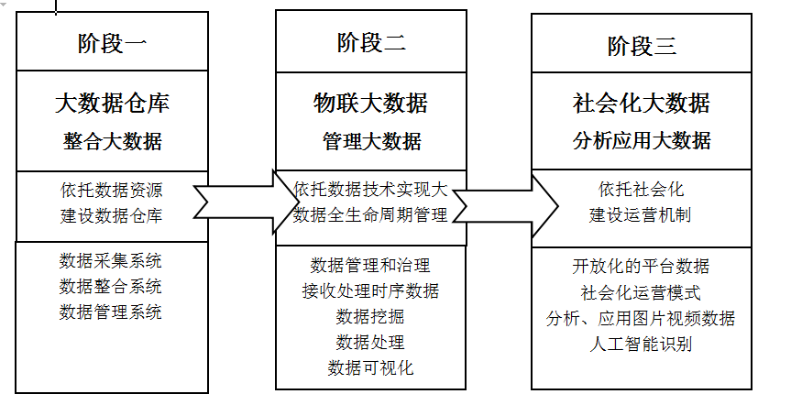
图3：平台发展阶段
5.2 能源-经济-环境（3E）大数据平台的建设思路
能源-经济-环境（3E）大数据平台的建设思路可以从顶层设计、关键技术以及合作模式三方面入手。
5.2.1 顶层设计
3E大数据平台的顶层设计是面向全局的设计，是从能源-经济-环境协调发展出发，运用大数据技术，以绿色发展和方便公众为目的设计的，对整个框架的各个层次、各个方面、各项技术都要统筹考虑、详细设计。在顶层设计中应当注意：（1）坚持以服务主体为原则，3E大数据平台最终是要建设成一个满足政府、企业、研究机构等各类组织需求的数据支撑、工具支撑、方法论支撑等的研究平台，因此平台设计一定要关注服务主体的要求，从服务主体出发，完善服务功能。（2）全局统筹，一方面构建城市资源整合开发利用机制，最大程度地挖掘、获取、开发、利用和研究各类数据，另一方面注意政府公共部门横向和纵向的联合，有利于数据共享和获取^{[27]}。
5.2.2 核心技术
大数据时代，物联网、云计算、“互联网+”等技术不断更新且飞速发展，信息技术可以提供便捷的信息获取和发布渠道，要抓住这个技术红利时代，利用先进的技术手段对庞大的数据进行获取、处理、分析和应用，挖掘数据价值。（1）利用遥感等信息获取技术，获取第一手的数据，可保证数据的真实性。（2）利用分布式数据库，完成对数据的存储，可保障数据的安全性。（3）利用先进的数据分析技术，挖掘数据价值，使数据服务于公众。让大数据平台与传统行业结合，创造新的机遇，形成众多新型业态，用新兴技术引导社会的全新发展。
5.2.3 合作模式
3E大数据平台是一个复杂的系统，需要社会各界的共同参与，可以发挥各个主体的特殊优势资源，学校教育资源和人力资源丰富，政府数据资源和物质资源丰富，科技公司技术资源丰富，各组织机构通力合作，共同建设。要注意充分发挥政府的引导和推动作用，打造政府大数据，没有开放共享的数据就不可能建成3E大数据平台，打通各行各业以及民众之间的信息壁垒，推动技术融合、业务融合、信息融合、数据融合，实现跨行业、跨地区、跨层次的信息共享，共同建立3E大数据平台^{[27]}。
3E大数据平台的建设可采用政府直接采购、政府购买服务、政府资金与社会资本合作（PPP）等多种模式。以市场投资为主的PPP投资模式已在我国得到广泛的应用，比如北京地铁四号线，北京奥运会鸟巢，北京奥运会会场、生态环境大数据平台、国家智慧城市以及其他的铁路、学校医院等等，PPP模式可以减轻前期基础建设的投资压力，提高建设效率并且风险共担、利益共享，同时采用PPP模式建设的项目具有可承担建设项目投资金额大、建设周期长、建设模式创新、投资利用高等优点。因此本文仅对PPP模式做阐述。
PPP是一种公共部门与社会机构通过合作提供公共产品或服务的采购模式。对于平台中基础设施和大数据仓库部分可作为一个项目，成立SPV（Special Purpose Vehicle）公司，作为平台建设的主体，开展对平台的建设，可以发挥政府、社会资本及其他参与者的优势。待项目建设成功后将平台交给专门的运营公司进行运营，服务于公众。PPP建设模式如图4所示：
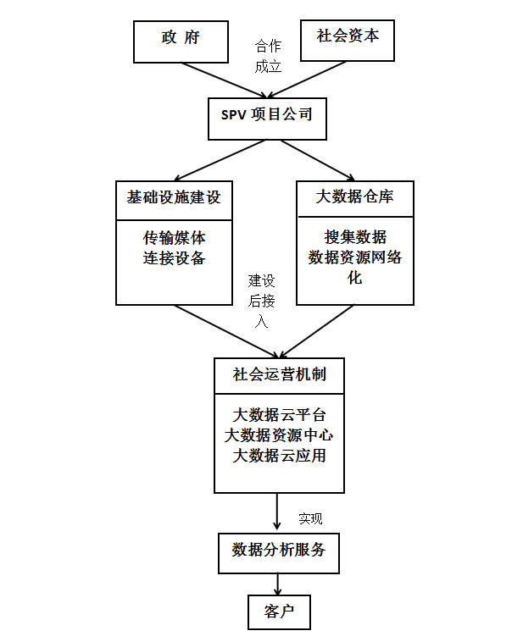
图4：PPP建设模式
5.3 能源-经济-环境（3E）大数据平台的运营模式
能源-经济-环境（3E）大数据平台是“三位一体”的平台，分为数据众筹平台、数据分析平台和数据应用平台。主要运行关系如图5所示：
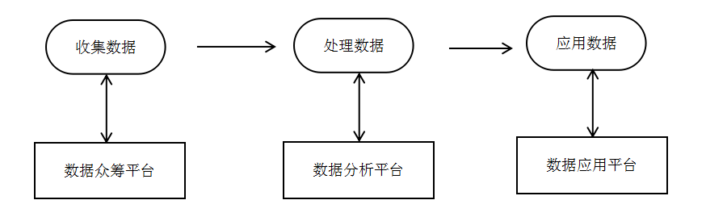
图5：平台运行关系图
数据众筹平台采用众筹方式收集部分数据，即通过用户上传手中数据，平台通过估算数据资源的真伪和数据资源的价值给予用户一定的数据使用权限，众筹的方式可以降低获取数据的成本，同时也可以促进平台的推广，扩大用户范围。
数据分析平台要坚持承上启下的原则，数据分析是在数据采集的基础上，同时又按照应用平台的要求进行的数据挖掘，是从大量数据中筛选相关数据，利用关联分析、聚类分析、异常分析、特异群组分析等组成数据集，最后用用户可理解的规律表示出来的技术，数据分析平台在三个平台中处于中心地位。
数据应用平台要坚持智慧化、个性化和定制化的原则^{[28]}，即从特定用户的特殊需求出发，按照用户的需求对数据进行不同的处理，以满足用户个性化的需求，提高自身竞争力。
能源-经济-环境（3E）大数据平台要坚持各模块之间的交互协作，3E大数据平台由三个模块组成，数据收集、数据处理和数据应用，三个模块之间要紧密结合，相互联系，共同组成3E大数据平台的运行。
平台整体运营采用会员制模式，可通过两种方式取得数据使用权限，一种是通过交费取得会员权限，即收取一定的费用获得相应的数据使用权限；另外一种是通过资源交换的方式获得会员权限，即数据众筹方式获取权限。
综上所述，3E大数据平台建设顺应了全球信息时代的发展和未来走向，瞄准能源环境发展领域学科前沿和大数据应用领域，利用数据空间与管理平台提供从大数据的多源采集、数据组织梳理、大数据的计算分析到数据可视化和数据应用等能力支撑，开展数据挖掘、数据分析等业务应用的建设，为能源经济环境协调发展研究和政府、企业科学决策提供平台支撑。
参考文献：
[1] 马建光, 姜巍. 大数据的概念、特征及其应用 [J]. 国防科技, 2013, 02: 10-17
[2] 方巍, 郑玉, 徐江. 大数据:概念、技术及应用研究综述 [J].
南京信息工程大学学报(自然科学版), 2014, 05: 405-419
[3] 薛禹胜, 赖业宁. 大能源思维与大数据思维的融合（二）应用及探索 [J]. 电力系统自动化, 2016, 08: 1-13
[4] 陶雪娇, 胡晓, 刘洋. 大数据研究综述 [J]. 系统仿真学报, 2013, S1: 142-146
[5] 陆艳军, 李月航, 李忠强. 大数据平台访问控制方法的设计与实现 [J]. 信息安全研究, 2016, 2(10): 926-930
[6] 喜艺. Hadoop大数据平台与传统数据仓库的协作探索 [J]. 公诚管理咨询有限公司, 2015, 17: 8-9
[7] 王恺. 基于MapReduce的聚类算法并行化研究 [D]. 南京师范大学硕士学位论文, 2014
[8] 张君艳, 董娜, 彭伟等. 大数据平台在电力企业中的应用 [J].
河北电力技术, 2016, 01: 53-55
[9] 游小容, 曹晟. 海量教育资源中小文件的存储研究 [J]. 计算机科学, 2015, 10: 76-80
[10] 王一帆. 大数据视角下管理会计面临的挑战 [J]. 中外企业, 2014, 14: 43-44
[11] 高子喆. 基于云计算的并行FFT算法及其在高铁数据中的应用研究 [D]. 西安交通大学硕士学位论文, 2013
[12] 吕联盟. 基于云计算的人脸识别系统研究与设计 [D]. 长安大学硕士学位论文, 2014.
[13] 刘坤. 航空发动机测控及网络通信演示系统的开发研究[D]. 南京航空航天大学硕士学位论文, 2012
[14] 许劲斌. P2P网络存储系统的数据可靠性研究 [D]. 哈尔滨工程大学硕士学位论文, 2011
[15] 何熙. PPDSS存储系统设计与实现 [D]. 电子科技大学硕士学位论文, 2009
[16] 魏青松. 大规模分布式存储技术研究[D]. 电子科技大学博士学位论文, 2004
[17] 蒋一阅. 大数据平台的技术核心与组网模式[J]. 内蒙古科技与经济, 2016, 17: 64+66
[18] 严光生, 薛群威, 肖克炎等. 地质调查大数据研究的主要问题分析 [J]. 地质通报, 2015, 07: 1273-1279
[19] 顾荣. 大数据处理技术与系统研究 [D]. 南京大学硕士学位论文, 2016
[20] 李学龙, 龚海刚. 大数据系统综述 [J]. 中国科学:信息科学, 2015, 1: 1-44
[21] 李伟, 孙新杰, 武晋民. 基于Hadoop 的大数据分析平台构建研究 [J]. 信息通讯, 2017, 08: 247-248
[22] 赵文英. 当前大数据管理技术探究 [J]. 信息与电脑(理论版), 2015, 22: 92-93
[23] 邱淑敏. 计算机和网络技术在体质健身工作中的应用 [J]. 体育科技, 2013, 01: 104-109
[24] 唐晓旺. 河南省新型城镇化投融资机制创新研究 [J]. 管理学刊, 2012 ,05: 48-52
[25] 高德洪. B工程集团建立财务风险预警系统的探讨 [D]. 西南财经大学硕士学位论文, 2005
[26] 甘日栋. 创新城镇化建设的投入机制和融资模式 [J]. 广西日报, 2015, 03: 3
[27] 董慧，程震林，廖浩均. 智慧城市建设模式心探索 [J]. 智库时代, 2017，05:191-195
[28] 孙荣海 ,张颖心.电子商务背景下传统商业运营模式创新研究[J].现代经济信息, 2017, 15:330-331

 收稿日期：2017-12-29 作者简介：邱立新(1967-),女,山东济宁人,教授,博士,研究方向为能源技术经济与管理、信息资源管理；李筱翔(1989-),女,山东潍坊人,硕士研究生,研究方向为信息及情报分析。

